Adı Soyadı: …………………………….. Numarası :….

…………………………………. İLKOKULU 4-A SINIFI
FEN BİLİMLERİ DERSİ 1.DÖNEM 2.SINAVI
KAYNAŞTIRMA ÖĞRENCİLERİ

1. Aşağıdaki sebze ve meyvelerden hangilerini kış mevsiminde yeriz? İşaretleyin. (10 puan)
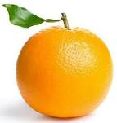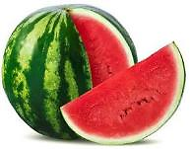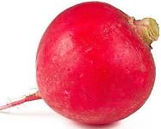

2. Aşağıdaki besinlerden hazır gıda olanları yani fabrikalarda üretilenleri söyleyelim. (10 puan)
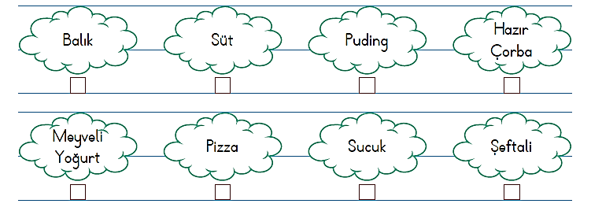
3. Hangi besinler sağlığımız için faydalıdır? İşaretleyin. (20 puan)
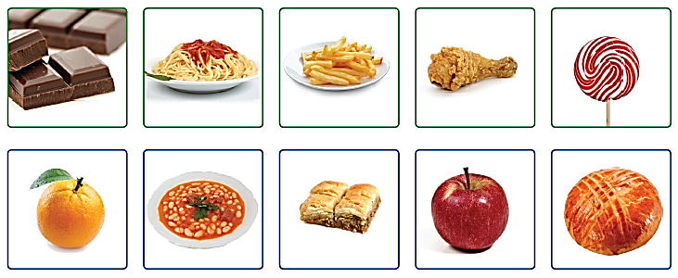

4. Görsellerde varlıklara uygulanan kuvvetleri “itme” veya “çekme” şeklinde belirtin. (20 puan)
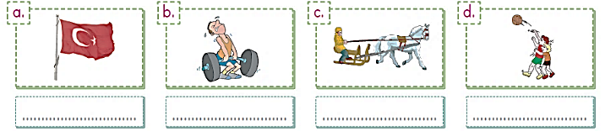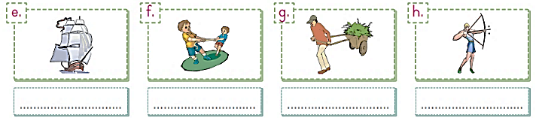
5. Mıknatısların isimlerini söyleyin. (20 puan)
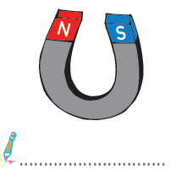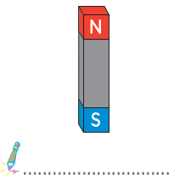
6. Aşağıda verilen maddelerden mıknatıs tarafından çekilenleri işaretleyin. (20 puan)
